03-103 Москвич-402-425 4х2 четыхдверный заднеприводный седан, мест 4, снаряженный вес 0.98 тн, полный вес 1.28 тн, М-402 35 лс, 105 км/час, 87658 экз., МЗМА, Московский Завод Малолитражных Автомобилей, г. Москва 1956-58 г.
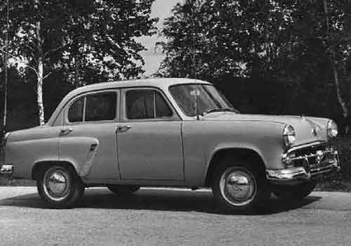

История создания
Советский легковой автомобиль малого класса Москвич-402, выпускался на заводе «МЗМА» с 1956 по 1958 годы. Всего было выпущено 87658 экземпляров данной модели, включая всевозможные модификации. По заводской классификации того времени машина первоначально имела индекс 402-425(первое число –двигатель, второе-кузов) Впоследствии для базового седана «Москвич-402» обозначение кузова использовалось только в конструкторской документации, но его модификации — универсал М-423 и полноприводные варианты М-410 и М-411 — именовались именно по обозначениям своих кузовов. Москвич-402 принципиально отличался от предыдущих, 400-й и 401-й моделей. От старых моделей остались лишь двигатель, коробка передач и редуктор заднего моста, хотя и в модифицированном виде.
Автомобиль строился, как говориться всем миром, ну или почти всем. У конструкторов «МЗМА», в то время ЗМА, не было достаточного опыта, по этой причине в проектировании автомобиля принимали участие специалисты Горьковского автомобильного завода и Московского мотоциклетного завода. Кстати, на то время, завод «ГАЗ», был чуть ли не единственным заводом, имеющим собственные мощности для производства штампов и пресс-форм. Вот такой парадокс - огромная страна, с самой передовой военной техникой, которая не имеет практически ничего для производства гражданской. И как не печально, эта ситуация начала меняться только в последние годы, в уже практически другой стране.
Первый опытный Москвича-402 был выпущен еще в 1951 году, он имел оригинальную конструкцию и дизайн. Но нельзя сказать, что этот автомобиль был чисто советским, во многом при его создании помогло изучение технической документации зарубежных авто, это были итальянские, английские, французские и немецкие автомобили, производимые с 1947 по 1958 годы.
Итак, совместными усилиями специалистов нескольких автозаводов, были изготовлены чертежи автомобиля, а уже по ним, на заводе «ГАЗ» были изготовлены штампы. Из этих деталей в дальнейшем было собрано несколько опытных образцов Москвича-402 в 425-ом кузове, это была базовая комплектация.
В мае 1958 года Москвич-402 был снят с производства и заменен более новой моделью Москвич-407.

Дизайн и конструкция
По сравнению с предшественниками автомобиль Москвич-402 получился более просторным и с хорошей обзорностью. Имел отдельный багажник, доступ к которому осуществлялся снаружи. Еще одним нововведением стали лобовое и заднее стекло, впервые в истории советских автомобилей они стали гнутыми! Автомобиль оснащался отопителем, ламповым радиоприемником, работающим в двух диапазонах. Электрооборудование теперь было 12-вольтовое, нежели 6-вольтовое как у предыдущих моделей.
Двигатель автомобиля Москвич-402 был рядным, 4-цилиндровым, объемом 1220 см³, с нижним расположением клапанов. Этот двигатель способен был разогнать автомобиль массой 980 килограмм до скорости 105 километров в час при этом расходуя в среднем 7 литров топлива на 100 километров пути по трассе и до 11 литров в городском режиме. Коробка передач устанавливалась механическая, 3-ступенчатая.

Модификации

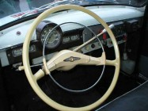
Москвич-402 Б
Модификация, предназначенная для инвалидов лишенных нижних конечностей. По сути тот же самый 402-й переоборудованный на ручное управление.

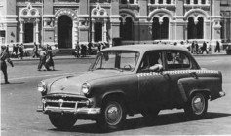
Москвич-402 Т
Такси на базе 402-го Москвича, отличался наличием опознавательных знаков на кузове автомобиля и таксометром.

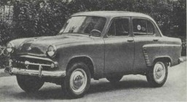

Москвич-402 М
Медицинский автомобиль. Отличительной особенностью было наличие опознавательных знаков в виде красного креста в белом круге, расположенных на лобовом и заднем стекле, а так же на задних пассажирских стеклах дверей.

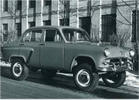
Москвич-410
Полноводный автомобиль, повышенной проходимости с усиленным кузовом, построенный на базе автомобиля Москвич-402. Помимо вышесказанного отличался рулевым механизмом от «Победы», двухступенчатой раздаткой с ручным включением. Передняя подвеска была зависимой с гидравлическими амортизаторами рычажного типа, которые лучше переносили грязь.

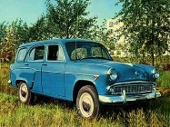
Москвич-423
Первый отечественный серийный универсал. Выпускался с 1957 по 1958 годы. Особенность автомобиля-дверь багажного отделения, которая открывалась не вверх, а в сторону. Существовал прототип трех, а не с пятидверным кузовом Москвич-402-428.

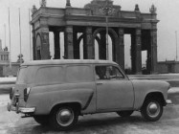
Москвич-429, возможно 402-429, грузовая модификация с кузовом универсал аналогичным Москвич-402-428.

Технические характеристики

Общие сведенья
Тип кузова | Седан
Число мест (включая место водителя) и вес перевозимого груза, кг | 4
Вес автомобиля, кг:  - снаряженного автомобиля, кг:  - - без нагрузки  - - с полной нагрузкой | 900  980  1280
Распределение веса снаряженного автомобиля с максимальной по осям, %:  - на переднюю ось  - на заднюю ось | 50  50
Габаритные размеры, мм:  - длина  -ширина  - высота (в ненагруженном состоянии) | 4055  1540  1560
База, мм | 2370
Колея колес на плоскости дороги, мм:  - передних  - задних | 1220  1220
Наименьшее расстояние от плоскости дороги до низших точек шасси при полной нагрузке и нормальном давлении воздуха в шинах, мм:  - до поперечины передней подвески  - до картера заднего моста | 200  200
Наименьший радиус поворота по следу переднего колеса, м | 6
Углу въезда (с полной нагрузкой):  - передний  - задний | 33 гр.  22 гр.30 мин.
Наибольшая скорость на горизонтальном, ровном участке автомобильной дороги при полной нагрузке (в летнее время), км/ч | 105
Топливо | Бензин А70 (ГОСТ 2084-67)
Контрольный расход топлива летом для исправного (прошедшего обкатку) автомобиля, движущегося с полной нагрузкой при постоянной скорости 30-50 км/ч на горизонтальном и ровном участке автомобильной дороги л/100 км | 7
Эксплуатационный расход топлива, л/100 км | 8-11

Двигатель
Модель | 402 (с апреля 1956 г.)
Тип | Нижнеклапанный
Число цилиндров | 4
Диаметр цилиндра, мм | 72
Ход поршня, мм | 75
Рабочий объем, л | 1,22
Степень сжатия | 7
Максимальная мощность, л.с. | 35 при 4200 об/мин
Максимальный крутящий момент, кГм | 7,1 при 2400 об/мин
Минимальный удельный расход топлива, г/э, л.с.ч. | 255
Порядок работы цилиндров | 1-3-4-2
Система питания:  - карбюратор  - топливный насос | К-44  Диафрагменный, с отстойником в голове, с рычагом для ручной подкачки

Трансмиссия
Сцепление | Однодисковое, с сухое, с гасителем крутильных колебаний, привод включения - механический
Коробка передач | Трехступенчатая, с синхронизаторами для второй и третьей передач
Передаточные числа коробки передач:  - первой передачи  - второй передачи  - третьей передачи  - заднего хода | 3,53  1,74  1  4,61
Карданный вал | Открытого типа, трубчатый
Карданные шарниры | Два, с игольчатыми подшипниками: скользящее соединение в удлинителе коробки передач
Главная передача | Конические шестерни со спиральным зубом; конические шестерни с гипоидным зацеплением (с ноября 1960 г.)
Передаточное число | 5,14
Полуоси | Полуразгруженного типа, фланцевые

Ходовая часть
Подвеска передних колес | Независимая, пружинная, бесшкворневая с поперечными рычагами
Подвеска задних колес | На двух продольных полуэллиптических рессорах
Амортизаторы передней и задней подвесок | Гидравлические, двухстороннего действия, телескопические
Колеса | Штампованные, дисковые; профиль обода 41/2 Кх15", на пяти шпильках
Шины | 5.60-15" низкого давления, камерные или бескамерные

Рулевое управление
Рулевой механизм | Глобоидальный червяк с двойным роликом
Передаточное число | 17
Рулевое колесо | С двумя спицами
Диаметр рулевого колеса, мм | 400
Рулевая трапеция | Двухзвенная

Тормоза
Ножной тормоз | Колодочный, с гидравлическим приводом на все колеса
Ручной тормоз (стояночный) | С тросовым приводом на задние колеса
Тормозные барабаны передних и задних колес | Съемные, с чугунным ободом и стальным диском
Диаметр главного и колесных тормозных цилиндров, мм | Главный и колесные - 22

Электрооборудование
Система проводки | Однопроводная, плюс соединен с массой, с февраля 1960 г. минус соединен с массой
Номинальное напряжение в сети, в | 12
Аккумуляторная батарея | 6-СТ-42
Катушка зажигания | Б1
Распределитель зажигания | Р35-Б
Свечи зажигания | А11У
Генератор | Г22 мощностью 200 вт
Реле-регулятор | РР24-Б трехэлементный: с октября 1960 г. РР-102-В: двухэлементный регулятор напряжения в реле обратного тока
Стартер | СТ22
Фары | ФГ22
Радиоприемник | Двухдиапазонный А8-М: с 1 апреля 1960 г. - А17(или А17А)
Антенна | АР44 телескопическая

Кузов
Тип и конструкция | Закрытый, цельнометаллический, несущий
Число дверей | 4
Оборудование кузова | Отопитель и обогреватель ветрового стекла, вещевой ящик в панели приборов, два противосолнечных козырька, зеркало заднего обзора, пепельница в панели приборов, крючки для одежды, коврики

Заправочные емкости, л
Топливного бака | 31
Системы охлаждения двигателя (с отопителем кузова) | 7,5
Системы смазки двигателя | 4,1
Воздушного фильтра (ванны) | 0,45
Системы гидравлического привода сцепления | -
Картера коробки передач (с удлинителем) | 0,82
Картера заднего моста | 1,2
Картера рулевого механизма | 0,15
Система гидравлического привода тормозов | 0,4

